Этапы работы конференции  - Приём заявок на участие в конференции докладов и договоров о передаче исключительного права до 05.03.2021.  - Информирование о размере взноса на издание сборника материалов конференции до 10.03.2021.  - Приём квитанций об оплате взноса на издание сборника материалов конференции от участников конференции до 15.03.2021.  - Рассылка приглашений участникам конференции до 20.03.2021.  - Проведение форума конференции – с 25.03.2021 по 26.03.2021.  Условия участия в конференции  Для участия в конференции необходимо до 5 марта 2021 г. выслать следующие материалы:  ● заявку участника (участников) по прилагаемой форме;  ● материалы доклада (2 экз. в печатном виде, подписанные автором (авторами));  ● договор о передаче исключительного права (заполненный и подписанный автором (авторами));  ● файлы с электронными вариантами заявки участника (участников), материалов доклада и договоров о передаче исключительного права на адрес fm-mgpu@tut.by  Пример: ИВАНОВ_ЗАЯВКА.doc  ИВАНОВ A.C.doc  От одного автора может быть опубликовано не более 2-х докладов.  Издание материалов конференции планируется по итогам ее проведения. | Заявка  на участие в XIII Международной  научно-практической интернет-конференции  «Инновационные технологии обучения  физико-математическим  и профессионально-техническим дисциплинам»  Фамилия Имя Отчество  Учёная степень,  учёное звание  Место работы  Должность  Название доклада  Название направления работы конференции  Полный почтовый адрес  Контактный телефон (+код)  E-mail  Данные соавторов указываются ниже.  Заявки и материалы докладов на бумажном носителе направляются по адресу:  физико-инженерный факультет  МГПУ им. И.П. Шамякина  (для Зданевич Т.Л.),  ул. Студенческая, д. 28,  247760, г. Мозырь, Гомельская обл.,  Республика Беларусь  тел. +375 236 325437  e-mail: fm-mgpu@tut.by  Координатор:  Карпинская Татьяна Владимировна, ответственный за научную работу на физико-инженерном факультете, к.п.н, доцент  тел. +375 29 2150834  Ответственный секретарь конференции:  Зданевич Татьяна Леонидовна  тел. +375 336503578. |  | министерство образования республики беларусь  учреждение образования  «Мозырский государственный педагогический УНИВЕРСИТЕТ  имени и.п. шамякина»  Физико-ИНЖЕНЕРНЫЙ факультет  Информационное сообщение  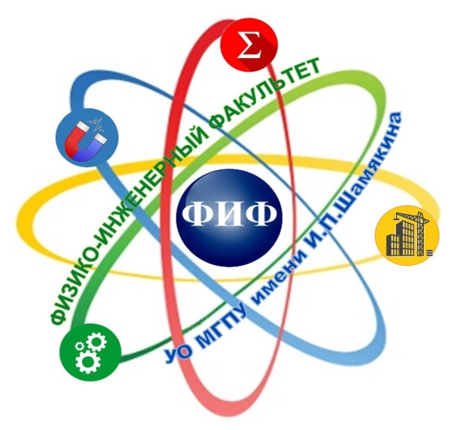  XIII Международная  научно-практическая  интернет-конференция  «Инновационные  технологии обучения  физико-математическим и профессионально-техническим дисциплинам»  25 − 26 марта 2021 года
Уважаемые коллеги!  Приглашаем Вас принять участие в XIII Международной научно-практической интернет-конференции «Инновационные технологии обучения физико-математическим и профессионально-техническим дисциплинам».  Конференция будет проводиться с 25 по 26 марта 2021 года в учреждении образования «Мозырский государственный педагогический университет имени И.П. Шамякина».  ПРОГРАММНЫЙ КОМИТЕТ КОНФЕРЕНЦИИ  Председатель:  Навныко В.Н., ректор МГПУ им. И.П. Шамякина, к.ф.-м.н., доцент  Заместители председателя:  Палиева Т.В., первый проректор МГПУ им. И.П.Шамякина, к.п.н., доцент  Ковальчук И.Н., декан физико-инженерного факультета МГПУ им. И.П. Шамякина, к.п.н., доцент  Члены программного комитета:  Балан В., профессор, Бухарестский политехнический университет (Бухарест, Румыния)  Бровка Н.В., д.п.н., профессор, БГУ (Минск, Беларусь)  Иващенко С.А., д.т.н., профессор, БНТУ (Минск, Беларусь)  Орлов В.Н., д.ф.-м.н., доцент, Московский государственный строительный университет (Москва, Россия)  Пальчевский Б.В., д.п.н., профессор, ГУО «Минский городской институт развития образования» (Минск, Беларусь)  Редьков В.М., д.ф.-м.н., Институт физики им. Б.И. Степанова НАН Беларуси (Минск, Беларусь)  Савенко В.С., д.т.н., профессор, МГПУ им. И.П. Шамякина (Мозырь, Беларусь)  Сердюков А.Н., д.ф.-м.н., профессор, член-корреспондент НАН Беларуси, ГГУ им. Ф. Скорины (Гомель, Беларусь)  Чичурин А.В., д.ф.-м.н., профессор, Люблинский Католический Университет Иоанна Павла II (Люблин, Польша)  Шаповалов В.М., д.т.н., профессор, Институт механики металлополимерных систем им. В.А. Белого НАН Беларуси (Гомель, Беларусь) |  | Направления работы конференции  - Опыт и перспективы использования инновационных технологий в преподавании физико-математических дисциплин в учреждениях высшего образования.  - Инновационные технологии преподавания математики, физики, информатики в учреждениях общего среднего образования.  - Современные подходы к преподаванию общетехнических и специальных дисциплин на уровнях профессионально-технического среднего специального и высшего образования.  - Актуальные проблемы научных исследований в области физики, математики и информатики.  - Математическое и компьютерное моделирование физических систем, процессов и явлений.  - Использование прогрессивных материалов и технологий в машиностроении и строительстве: опыт и перспективы.  Рабочие языки конференции: белорусский, русский, английский.  Требования к оформлению материалов  Объем доклада – до 3-х страниц печатного текста формата А4.  - текстовый редактор – MS Word;  - шрифт Times New Roman, 14 pt;  - все поля – 25 мм; абзацный отступ – 1,25 см; межстрочный интервал – одинарный;  - на первой строке прописными буквами – инициалы и фамилия автора (авторов), шрифт полужирный;  - название учреждения – в сокращении, в скобках – город, страна;  - пустая строка;  - название доклада (без переносов, шрифт полужирный, прописные буквы);  - каждая из перечисленных выше строк – с абзацного отступа, с выравниванием по левому краю и без точки в конце;  - пустая строка;  - с абзацного отступа – текст доклада с выравниванием по ширине. |  | После пропуска строки – слово «ЛИТЕРАТУРА» (с абзацного отступа, с выравниванием по левому краю) и далее – список использованной литературы в порядке цитирования. Сведения по каждому источнику печатать с абзацного отступа и оформлять по ГОСТ 7.1-2003. Ссылки на литературу даются в тексте в квадратных скобках.  Таблицы и рисунки идут по тексту только в черно-белом исполнении (шрифт не менее 12 pt), причем иллюстрации должны быть внутри единого объекта «Рисунок MS Word».  Формулы и символы набираются с использованием редакторов MS Equation 3.0, Math Type.  Текст должен быть тщательно вычитан автором и дальнейшему редактированию не подлежит.  Редакционный совет оставляет за собой право отбора предлагаемых докладов для включения в программу конференции и их опубликования.  Материалы, не удовлетворяющие вышеизложенным требованиям, тематике конференции и присланные позднее указанного срока, не рассматриваются и обратно не высылаются.  Образец оформления материалов  А. С. ИВАНОВ  УО МГПУ им. И.П. Шамякина (г. Мозырь, Республика Беларусь)  НАЗВАНИЕ ДОКЛАДА  Текст доклада– – – – – – – – – – – – – – – – – – – – – – – – – – – – – – –– – – – – – – –– – – – – –  ЛИТЕРАТУРА  - – – – – – – – – – – – –– – – – – – – – – – – –

